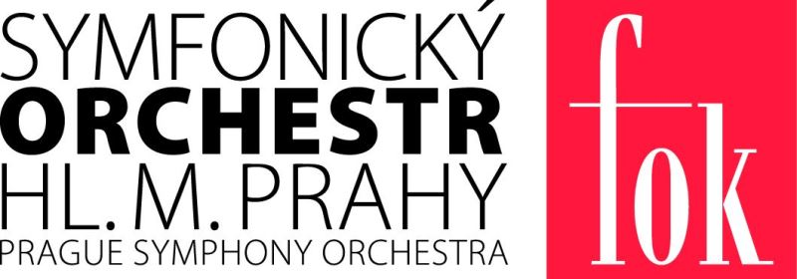

PŘIHLÁŠKA DO KLUBU PŘÁTEL FOK

Jméno a příjmení:
Datum narození*:

Přihlašuji se s partnerkou/partnerem ano ne

Adresa:

Telefon:……….…………………e-mail:…………...........……………………………….

------------------------------------------------------------------------------------------

Výše daru:………………… Datum: …………… Podpis:…………………………...

Číslo účtu pro zaslání daru:
11130011/0100, Variabilní symbol 5555, zpráva pro příjemce: Vaše jméno

------------------------------------------------------------------------------------------

Vyplněnou přihlášku prosím zašlete na adresu:
Symfonický orchestr hl. m. Prahy FOK, Obecní dům, nám. Republiky 5, 110 00 Praha 1
Můžete ji také vyplněnou a oskenovanou poslat e-mailem na: klub@fok.cz
Následně Vás budeme kontaktovat a zašleme Vám členskou kartu, na základě které můžete začít čerpat benefit Klubu přátel FOK.

*(údaj potřebný do darovací smlouvy)

STÁLE JE CO OBJEVOVAT!
Obecní dům | nám. Republiky 5 | 110 00 Praha 1 | Czech Republic
E | info@fok.cz W | www.fok.cz

